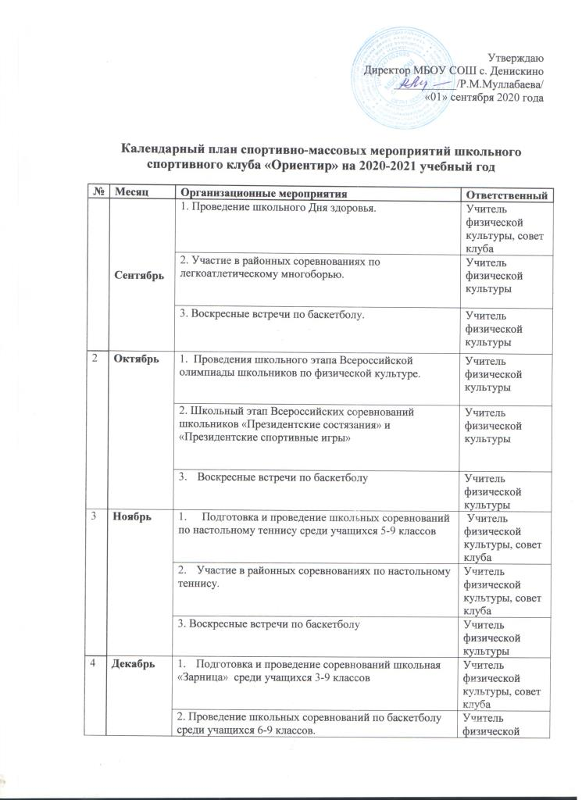

5 | Январь | 1. Занятия физическими упражнениями и спортивные игры в начальных классах. | Председатель совета клуба, ответственный за спортивно- массовый сектор
5 | Январь | 2. Воскресные встречи по баскетболу. | Учитель физической культуры, совет клуба
6 | Февраль | 1. Подготовка и проведение школьной эстафеты ко «Дню защитника Отечества» для учащихся 1-9 классов. | Учитель физической культуры, совет клуба
6 | Февраль | 2. Участие в районном соревновании «Лыжные гонки». | Учитель физической культуры
7 | Март | 1. Подготовка и проведение школьных соревнований по волейболу среди учащихся 6-9 классов. | Учитель физической культуры, совет клуба
7 | Март | 2. Подготовка и участие во Всероссийской акции «Спорт-альтернатива пагубным привычкам». | Учитель физической культуры, совет клуба, классные руководители
8 | Апрель | 1. Подготовка и проведение школьных соревнований по пионерболу среди учащихся 1-4 классов. | Учитель физической культуры, совет клуба
8 | Апрель | 2. Воскресные встречи по баскетболу | Учитель физической культуры, совет клуба
9 | Май | 1. Подготовка и проведение школьного Дня здоровья. | Учитель физической культуры, совет клуба

